Freitag 21.9.2018  Anreise nach Jeruzalem  Von Klagenfurt über die Autobahn bis Griffen, dann Lavamünd über die Grenze und Dravograd, Maribor, Jeruzalem.  Wir übernachten:  Puklavec  Tagesetappe: 189 km | Variante A über Maribor  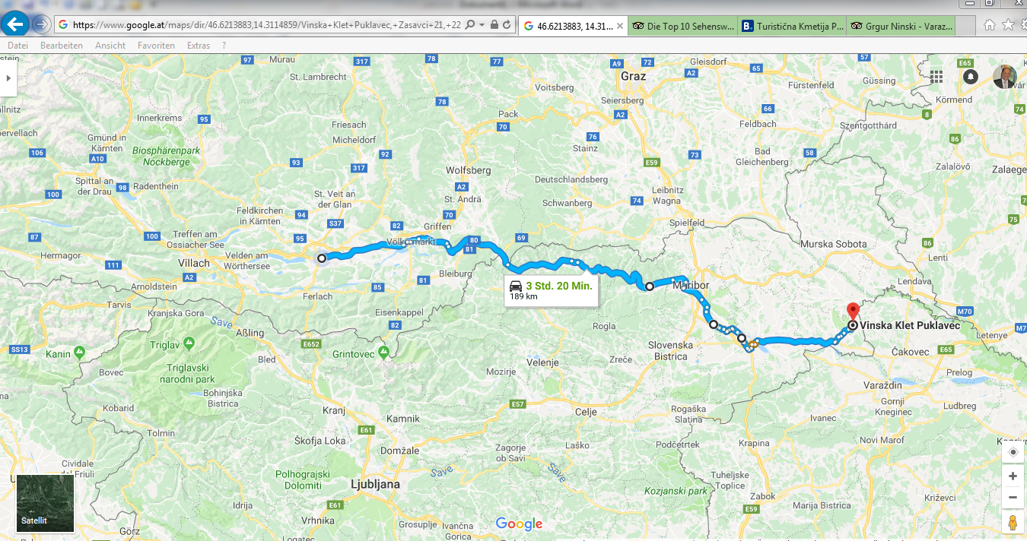
Freitag 21.0.2018  Anreise nach Jeruzalem  Von Klagenfurt über die Autobahn bis Griffen, dann Lavamünd über die Grenze und Dravograd, Slovenj Gradec, Celje, Ptuj, Jeruzalem.  Wir übernachten:  Puklavec  Tagesetappe: 218 km | Variante B über Celje  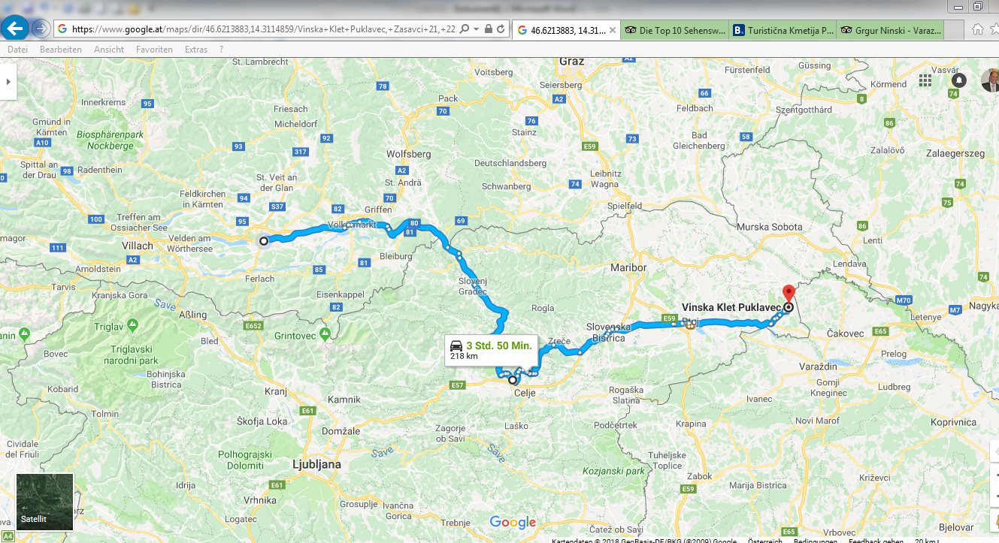
Samstag 22.09.2018  Ausflug nach Varazdin.  Ein bißchen Kultur, Besichtigung der Burg, dem Hauptplatz etc.  Rückreise über Ormoz.  Gemütlicher Abend beim Puklavec  Tagesetappe: ca. 60 km  Gesamtstrecke  Variante A: 249  Variante B: 278 | 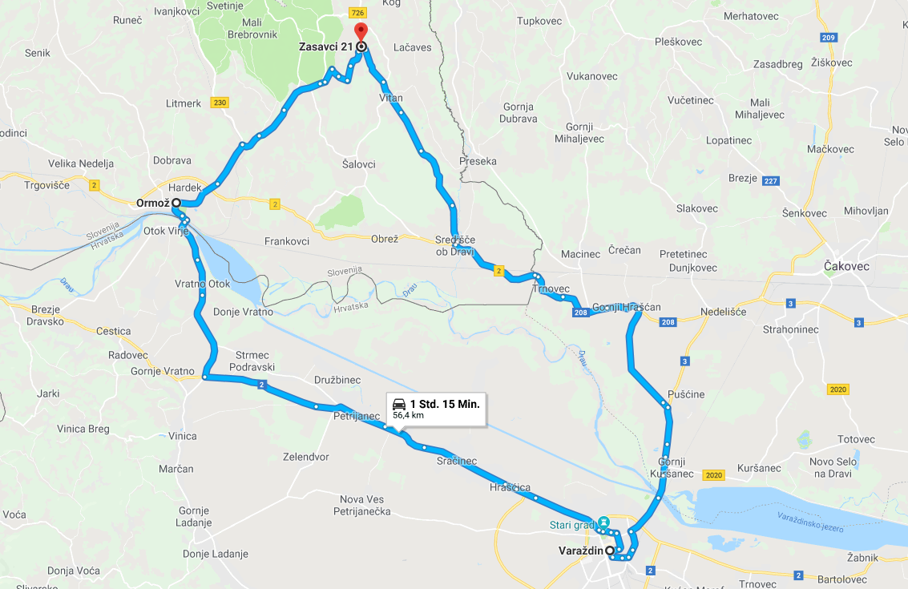
Sonntag 23.09.2018  Rückreise nach Klagenfurt über Leibnitz.  RC Albin führt bis Leibnitz,  danach RC Manfred über die Soboth bis Klagenfurt  Tagesetappe: ca. 223 km  Gesamtstrecke  Variante A: 472  Variante B: 501 | 